Муниципальное казенное общеобразовательное учреждение
«Средняя общеобразовательная школа села Надеждинское»

П Р И К А З

с. Надеждинское

05.09.2014г. № 134

О зачислении. О выплате компенсации части родительской платы за содержание ребенка в дошкольной разновозрастной группе

На основании заявления родителей и полного пакета документов на выплату родителям (законным представителям ребенка) части родительской платы за содержание ребенка в дошкольной разновозрастной группе

П Р И К А З Ы В А Ю:

1. Зачислить в дошкольную разновозрастную группу Захарова Арсения Павловича 19.10.2011 года рождения

2. Установить с 08.09.2014 года выплаты родителям (законным представителям ребенка) части родительской платы за содержание ребенка в дошкольной разновозрастной группе в размере 20 %.

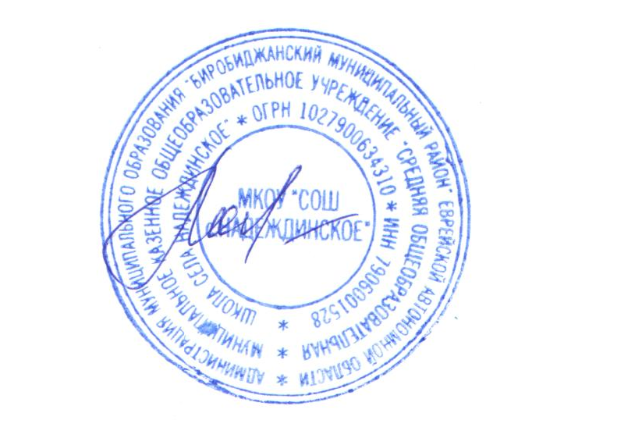
Директор муниципального казенного
общеобразовательного учреждения
«Средняя общеобразовательная
школа села Надеждинское» /М.В. Латкина/

